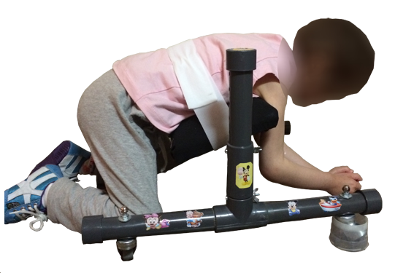
Gateador.
Este obra se publica con una
Licencia Creative Commons Atribución-NoComercial-CompartirIgual 3.0 Unported.

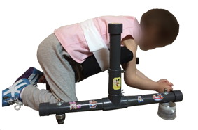
 | Gateador.
Breve descripción | Asistir el Gateo/o patrón de Gateo y promover otra forma de desplazamiento para poder explorar el entorno más cercano y proporcionar diferentes experiencias sensorio-motrices.
Para quién se hizo y con qué objeto | Lo realizamos para nuestra hija Marta de 3 años con una alteración neuromotriz importante. A los 2 años vimos que ella solicitaba y necesitaba otras formas de desplazarse y conocer lo que había a su alrededor. La fisioterapeuta que trabaja con nosotros nos animó a probar un gateador ya que en el colegio al que va Marta disponen de uno comercial. Nos planteamos comprar uno pero como la mayor parte de productos de apoyo, nos encontramos con su alto coste, así que decidimos intentar hacer uno de bajo coste con tubos de fontanería de presión.  Nos gustaría agradecer a María Araño, fisioterapeuta de la Unidad de Daño Cerebral Infantil Hermanas Hospitalarias de Valencia, por animarnos con el gateador y motivarnos a probar nuevas experiencias con Marta, y a todo el equipo de la unidad por trabajar para que logre una mejor calidad de vida, y por hacerlo siempre con una sonrisa.  Y sobre todo a Marta, por hacernos unos padres especiales, por darnos tanto amor y enseñarnos lo importante de la vida.  Queríamos proporcionarle asistencia en la función de Gateo y aportarle otras sensaciones de movimiento y desplazamiento, ya que esto le ofrece a la vez diferente información sensorial y motora.  Los niños aprenden y perciben su entorno a través de la capacidad de experimentar y explorar el entorno con su cuerpo y sus sentidos. El gateador hace que el niño tenga la oportunidad de desplazarse gateando y además fortalece la musculatura de brazos y piernas.
Materiales y modo de funcionamiento | • Tubería de pvc presión de 32 mm del usado en fontanería (1 unidad)  • TE presión 90º de pvc de 32 mm (T) (4 unidades)  • Tapón presión de pvc de 32 mm (6 unidades)  • Adhesivo para tubería y accesorios de pvc rígido.  • Ruedas (4 unidades)  • Abrazadera metálica para tubo rígido o Abrazadera Omega (2 unidades).  • Tabla.  • Tornillería.  • Espuma.  • Tela.  • Velcro  • Botes muestra (4 unidades)
Proceso de elaboración | 1º.- Cortaremos el tubo de pvc en las diferentes medidas.  2º- Realizaremos los agujeros, en los dos tubos para poder ajustar fácilmente el gateador a la altura del niño y a su crecimiento.  3º- Unión de tuberías y accesorios de PVC de presión, mediante adhesivo.  4.- Colocaremos tornillos para reforzar la unión entre la tubería y las T.  5.- Colocamos las ruedas, realizando los agujeros pasantes en los extremos de las tuberías, para colocar los tornillos y sus protecciones.  6.- Cortaremos la tabla a la medida deseada, se realizan los agujeros pasantes para la sujeción de la tabla al tubo mediante dos abrazaderas metálicas, que facilitara la inclinación deseada de la tabla.  7.- Forraremos la tabla con una tela, colocando una espuma para la comodidad del niño.  8.- Sujetar la tabla al gateador.  9.- Los botes de muestra son opcionales, nosotros los cortamos para proteger las manos de las ruedas, también podría utilizarse cualquier otra cosa.  NOTA: Se puede ver un detalle del montaje más adelante, en la galería de imágenes.
Precauciones | Nosotros colocamos la protección de las ruedas para que no pudiera engancharse las manos con las ruedas.
Autores y datos de contacto | Apellidos: MARTÍNEZ RUIZ  Nombre: SONIA  Dirección: C/ FINESTRAT  Código Postal : 46006  Ciudad: VALENCIA  País: ESPAÑA  Teléfono: 661661***  Correo electrónico : sonia-mr@ono.com

Galería de imágenes

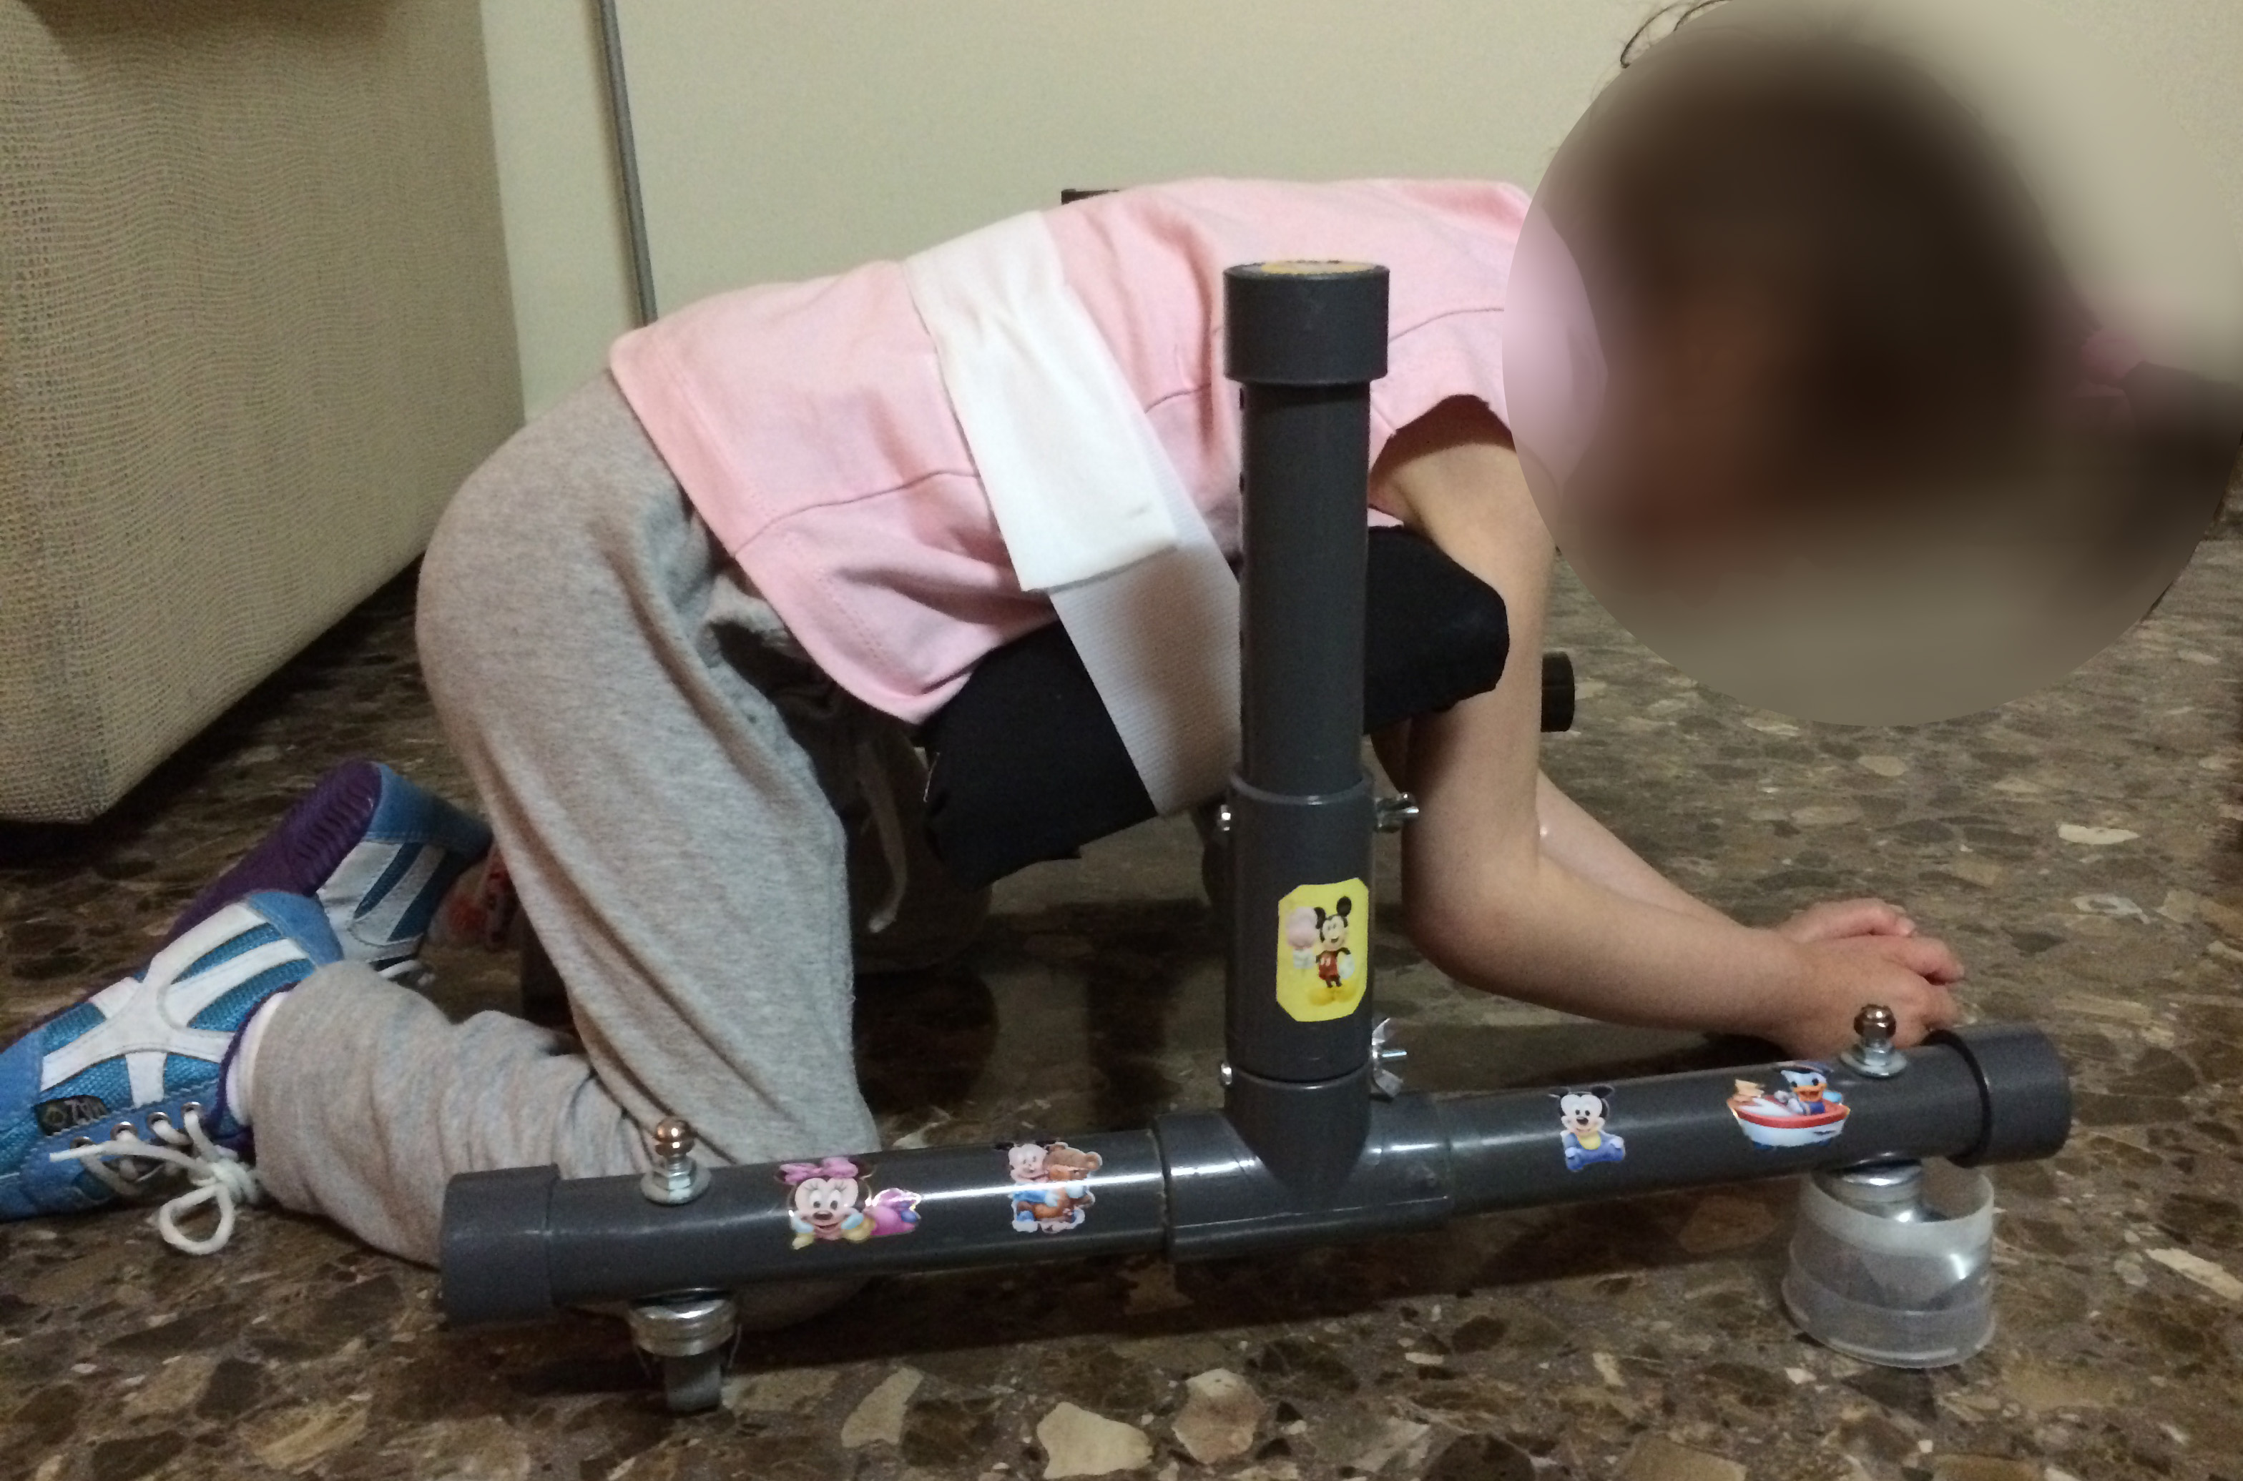
Imagen de niña utilizando el gateador.

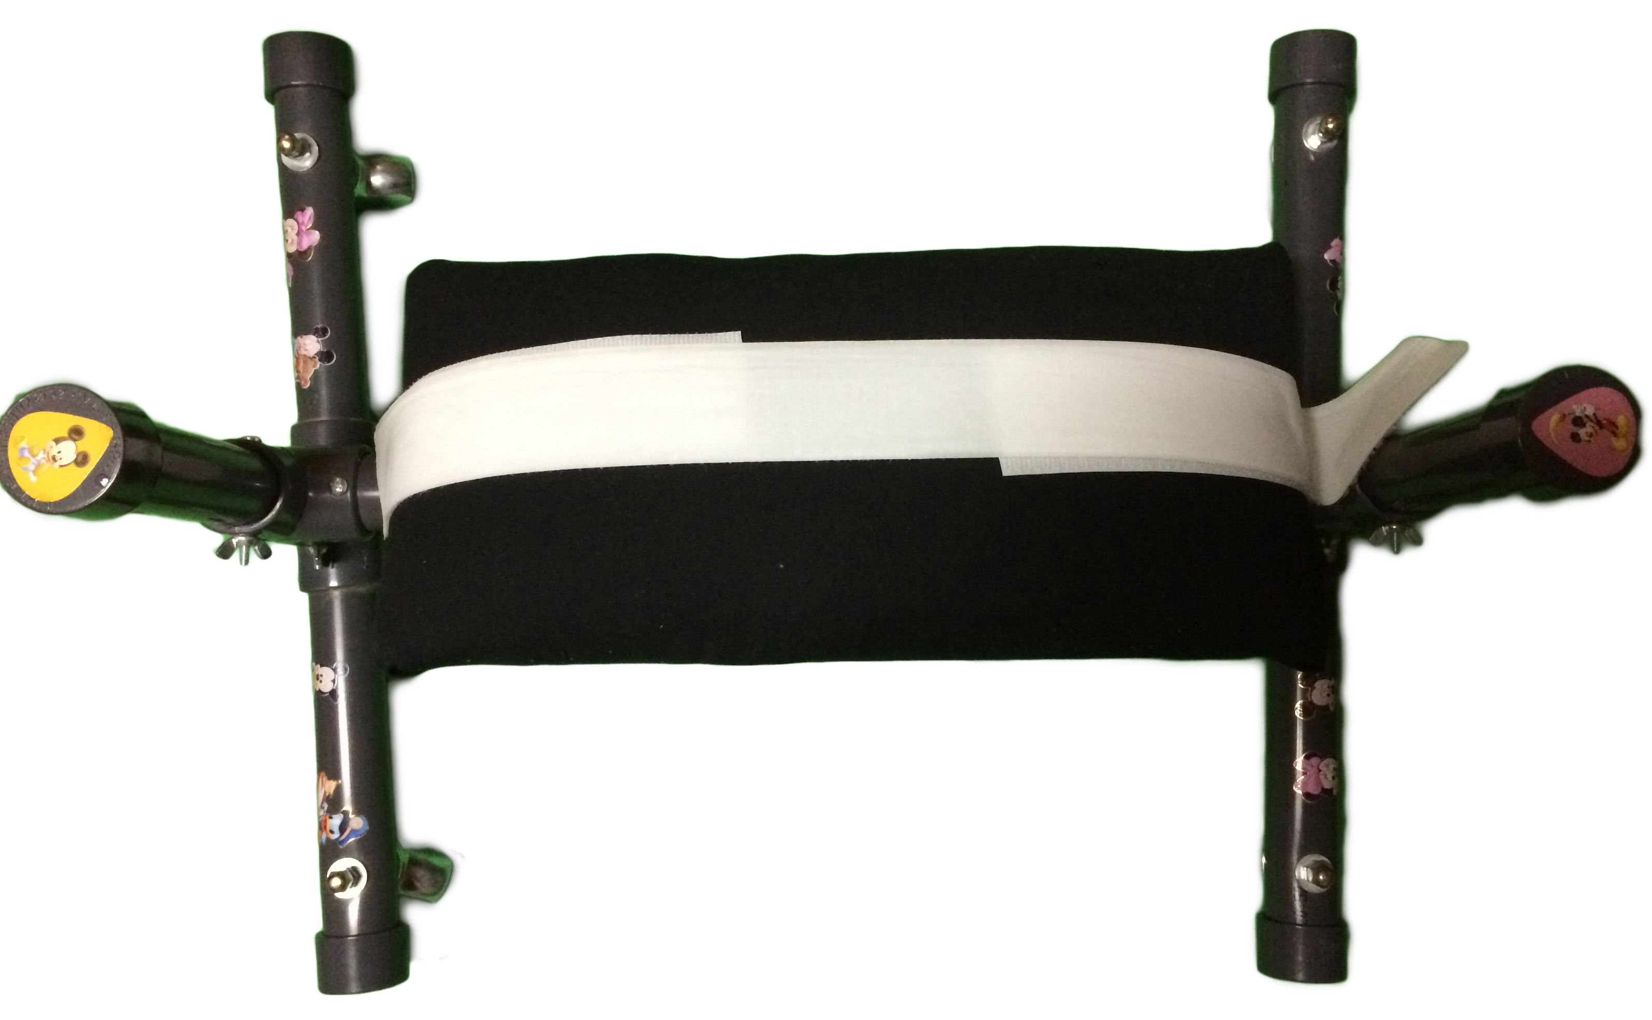
Vista superior del alzador.

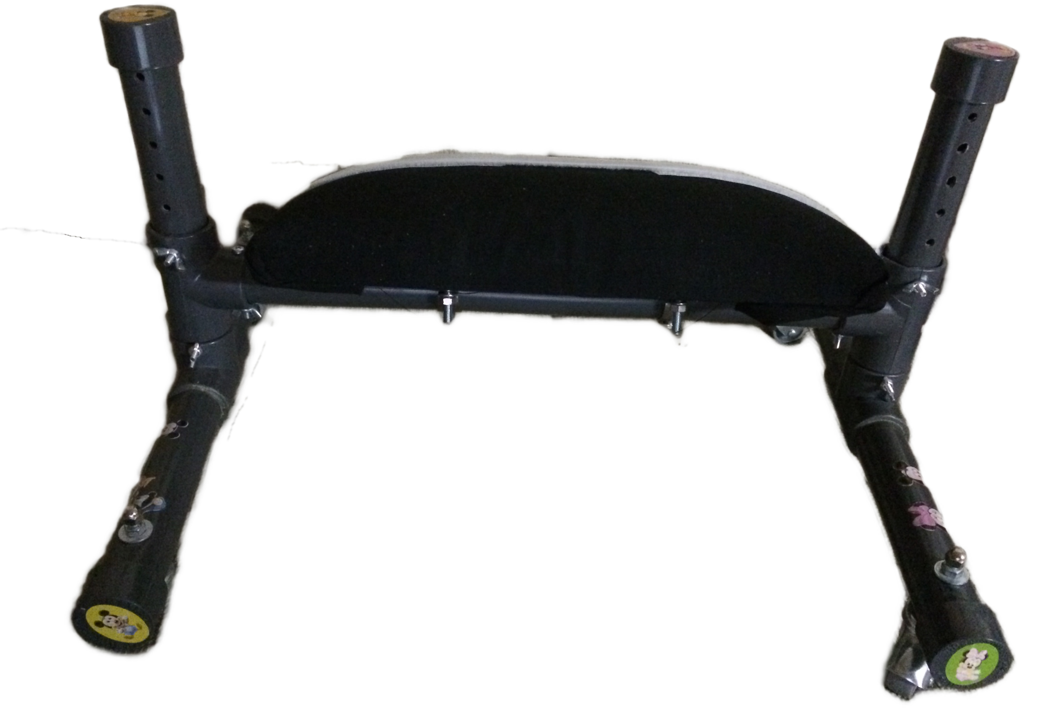
Vista posterior del gateador.

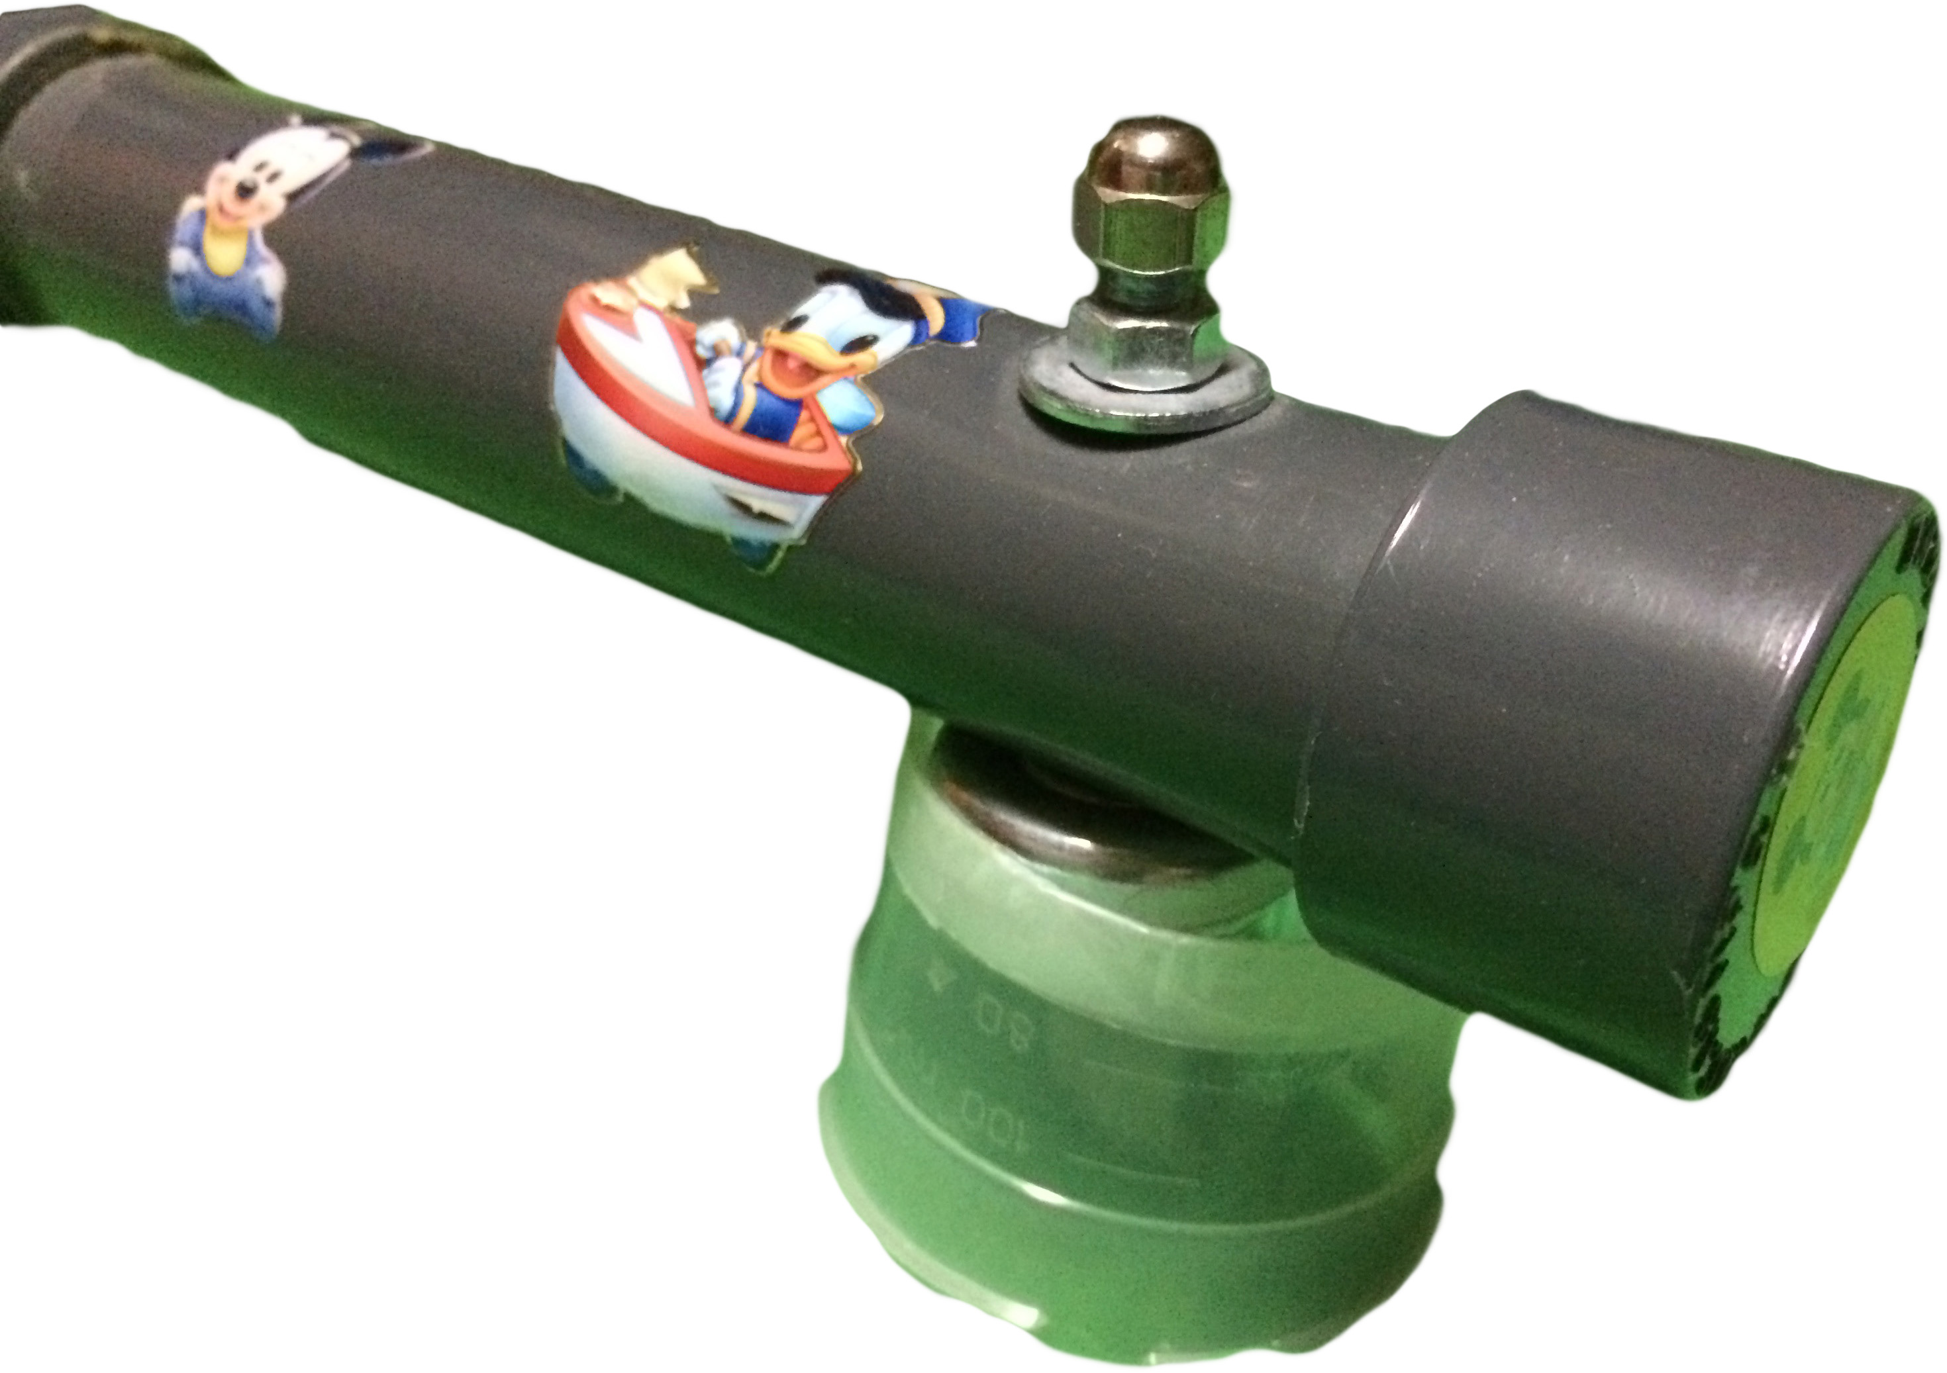
Detalle del protector utilizado para las ruedas delanteras.

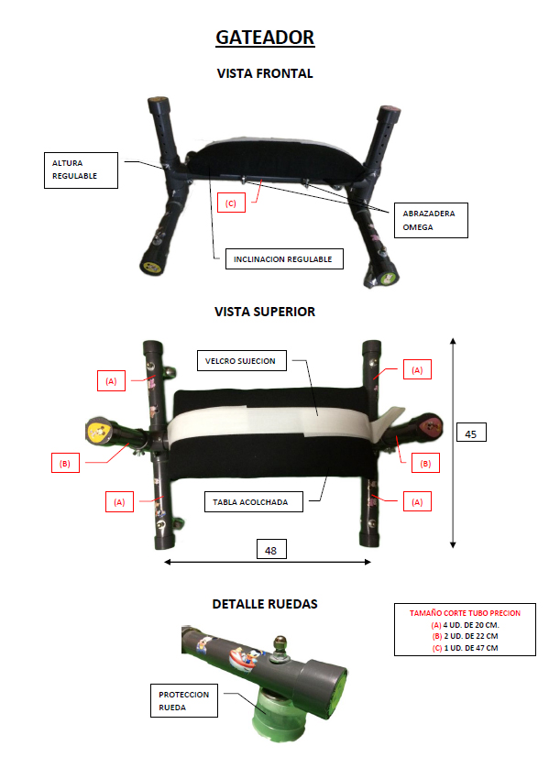
Imagen de detalles del montaje.

